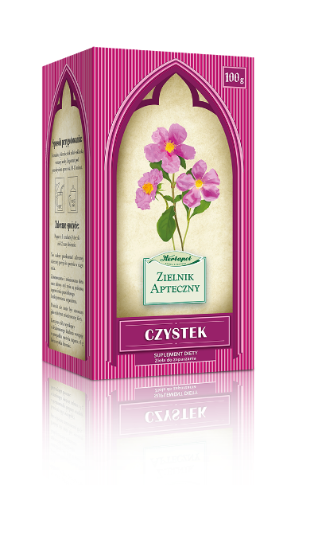
ZIEL/821/07-2018

CZYSTEK, wspomaga układ odpornościowy organizmu !

Czystek 100 g, polecany jest jako środek wspierający układ immunologiczny organizmu. Jest źródłem naturalnych przeciwutleniaczy, które neutralizują wolne rodniki w organizmie, przez co chronią komórki i tkanki przed uszkodzeniem.
Przyjemna do spożycia forma naparu. Dostępny w postaci ziół sypanych i wygodnych saszetek do zaparzania. Poleca Herbapol Lublin.

